Ćwiczenia doskonalące umiejętność liczenia
- Policz, ile kropek narysowanych jest z lewej strony? Teraz pokoloruj tyle samo obrazków z prawej strony.
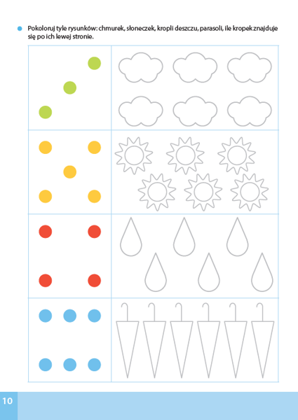

- Popatrz i powiedz jaka liczba napisana jest z lewej strony. Pokoloruj tyle obrazków, ile wskazuje liczba.
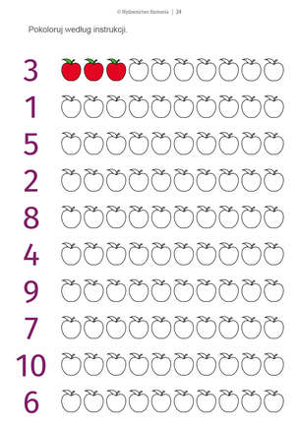

- Policz ile obrazków jest w każdej ramce i zamaluj właściwą liczbę.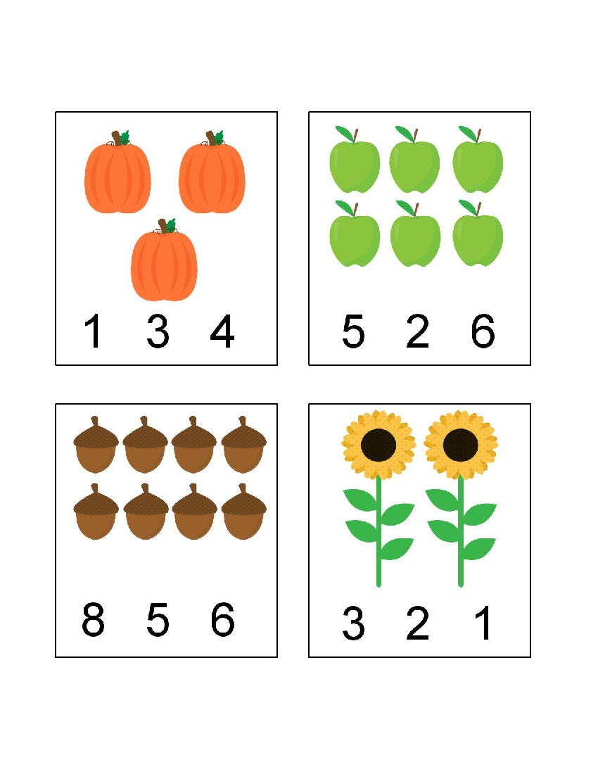

4.
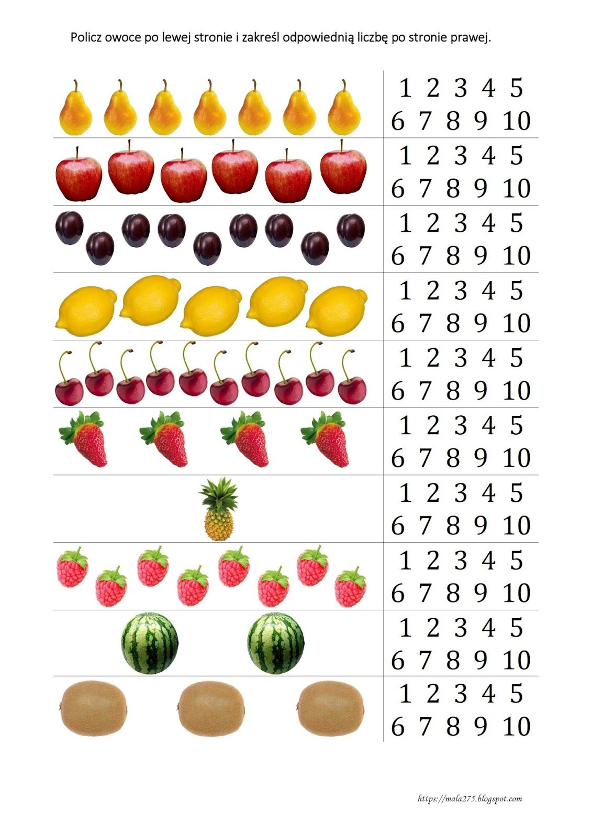

5.
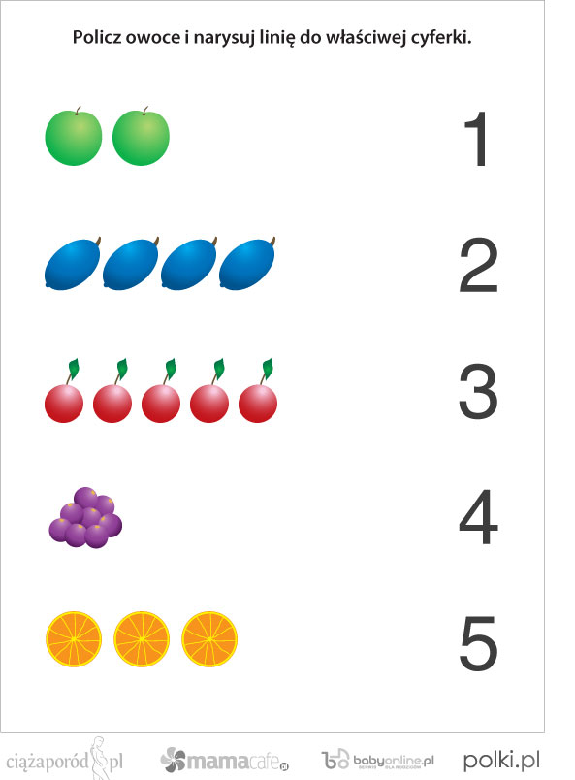

6. Ćwiczymy dodawanie .
Przeczytaj działanie po lewej stronie. Pokoloruj część gwiazdek na kolor czerwony, a część na żółty zgodnie z zapisem. Teraz policz, ile jest wszystkich gwiazdek razem .
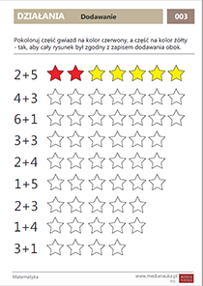

7. Policz, ile jest razem darów jesieni. Zapisz wynik dodawania.
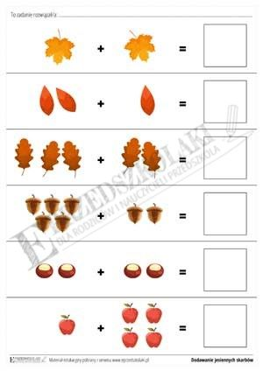
Małgorzata Juryś-Stec

